Что делать, если в квартире нет отопления?

В случае, если в отдельной комнате или во всей квартире пропало отопление, батареи и трубы на ощупь едва теплые или вообще холодные, необходимо сообщить об этом по телефону в аварийно-диспетчерскую службу управляющей организации или ТСЖ (ЖСК), которая работает круглосуточно. Телефон аварийно-диспетчерской службы должен быть указан на досках объявлений в каждом подъезде многоквартирного дома. Чтобы не тратить время на поиск нужных телефонов – есть возможность связаться с аварийно-диспетчерской службой в приложении «Госуслуги Дом». Необходимо нажать кнопку «Авария» на главном экране приложения.


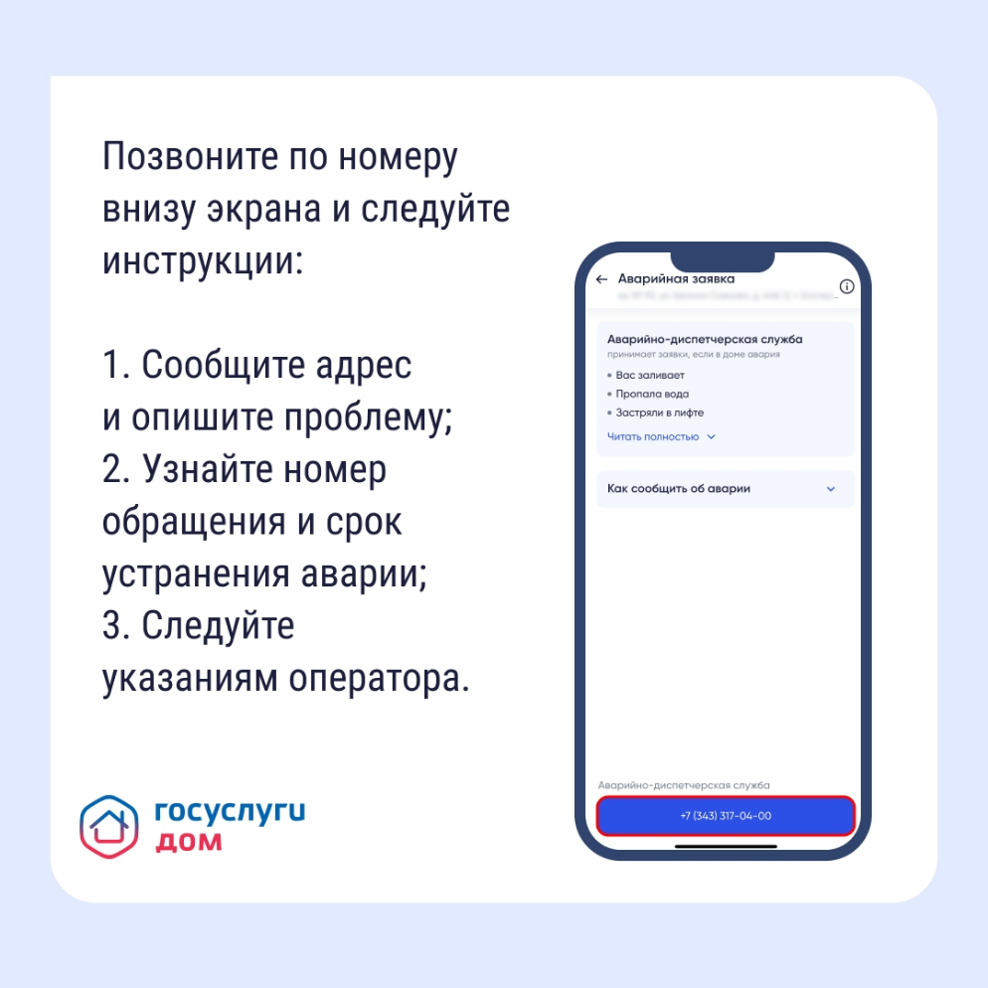

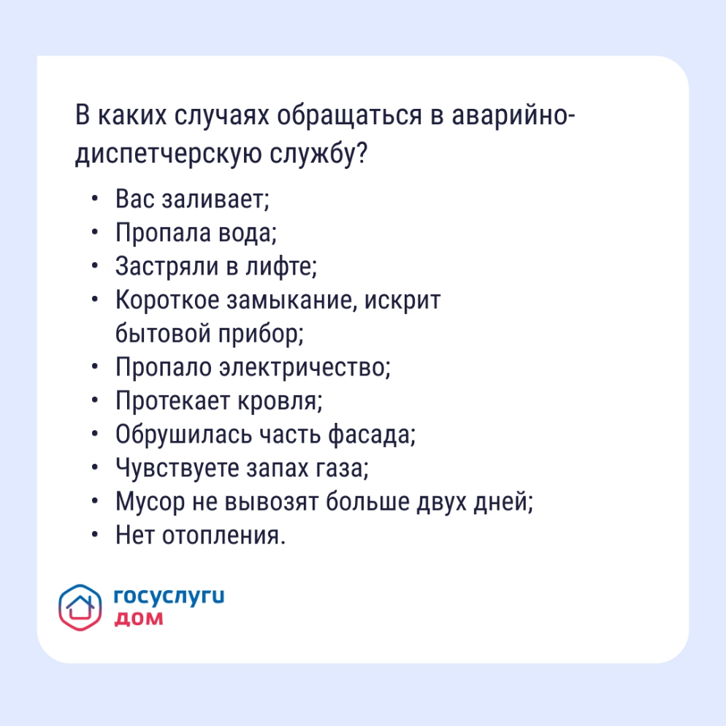
При поступлении заявки аварийно-диспетчерская служба выясняет причины, характер обращения и принимает оперативные решения о взаимодействии с иными аварийно-ремонтными службами. При регистрации заявки аварийно-диспетчерская служба сообщает собственнику или пользователю помещения в многоквартирном доме, обратившемуся с заявкой, ее регистрационный номер и сведения о регламентных сроках и мероприятиях по исполнению заявки.
В случае установления факта предоставления коммунальной услуги «отопление» ненадлежащего качества исполнитель обязан снизить размер платы за данную коммунальную услугу помещения собственникам помещений.
Факт выявления ненадлежащего качества услуг и работ и (или) превышения установленной продолжительности перерывов в оказании услуг или выполнении работ отражается в акте нарушения качества или превышения установленной продолжительности перерыва в оказании услуг или выполнении работ. Указанный акт является основанием для уменьшения размера платы за коммунальную услугу.
При отсутствии данного акта плата за отопление начисляется в полном объеме в соответствии с действующим тарифом.

